Pengembangan Sistem Analisis dan Evaluasi Curriculum Vitae Berbasis Natural Language Processing dengan Keterlacakan Bukti dan Dukungan Dwibahasa
[Nama Mahasiswa 1], [Nama Mahasiswa 2], [Nama Mahasiswa 3]
Program Studi [Nama Prodi], [Nama Fakultas], [Nama Universitas]
[nama1@domain.ac.id], [nama2@domain.ac.id], [nama3@domain.ac.id]
Abstrak—Curriculum Vitae (CV) merupakan representasi tekstual kompetensi seseorang, namun penilaian kualitasnya secara manual bersifat subjektif, lambat, dan sulit dikonsistenkan. Penelitian ini mengembangkan sistem analisis dan evaluasi CV berbasis Natural Language Processing (NLP) yang menghasilkan umpan balik bersifat advisorial dengan keterlacakan bukti penuh: setiap temuan sistem merujuk pada rentang karakter teks CV asli sehingga dapat diverifikasi. Sistem dibangun dengan arsitektur baseline-aturan-dulu pada enam tahap: ingest, segmentasi, ekstraksi, pemahaman (identifikasi bahasa per segmen dan penyematan semantik), evaluasi (deteksi bahasa tugas, klaim tanpa dukungan, redundansi, dan relevansi terhadap deskripsi pekerjaan), serta penjelasan (templat dua bahasa dan ringkasan ekstraktif). Sebagai lapisan opsional, pesan temuan ditulis ulang oleh model bahasa besar (LLM) melalui API kompatibel OpenAI dengan verifikasi keterlacakan setiap kalimat; kalimat yang gagal verifikasi digantikan templat deterministik. Evaluasi pada korpus publik 2.484 CV menunjukkan ekstraksi keterampilan berbasis aturan mencapai F1 0,971 terhadap pseudo-gold leksikal, identifikasi bahasa mencapai akurasi 98% pada 50 butir berlabel, dan 100% kalimat hasil penulisan ulang LLM lolos verifikasi pada uji awal. Sistem bersifat advisorial—tidak memberi skor atau keputusan perekrutan—sehingga menghindari sebagian besar risiko etika penyaringan otomatis.
Kata Kunci—NLP, evaluasi CV, keterlacakan bukti, dwibahasa, penulisan ulang terverifikasi
I. PENDAHULUAN
Recruiter dan pusat karier universitas menerima CV dalam jumlah besar, sementara peninjauan manual bersifat lambat dan tidak konsisten. Bagi pencari kerja pemula, persoalan utamanya bukan format, melainkan isi: butir pengalaman yang menjelaskan tugas tanpa hasil ("responsible for various reports"), klaim diri tanpa dukung ("excellent communication skills"), serta pengulangan konten. Perangkat pengurai CV (CV parser) yang umum hanya mengubah dokumen menjadi kolom terstruktur; ia tidak menilai makna dan kualitas isi.
Penelitian ini memposisikan NLP sebagai kecerdasan inti, bukan fitur tambahan, dengan tiga kontribusi: (1) keterlacakan bukti sebagai invarian arsitektural—setiap temuan wajib membawa rentang karakter teks asli yang diverifikasi otomatis; (2) dukungan dwibahasa Indonesia–Inggris pada tingkat butir, mencerminkan CV mahasiswa Indonesia yang lazim mencampur kedua bahasa; serta (3) lapisan LLM terkendali yang hanya menulis ulang temuan yang telah dihitung deterministik, setelah redaksi data pribadi, dengan verifikasi setiap kalimat. Sistem diberi nama CV Quality Coach: memberi umpan balik kepada pemilik CV, bukan penilaian kepada pelamar, sehingga tidak memproduseri skor atau keputusan perekrutan.
II. TINJAUAN PUSTAKA
Penguraian versus analisis CV. Riset penguraian CV umumnya berfokus pada ekstraksi entitas (nama, organisasi, pendidikan, keterampilan) dengan NER berurutan [1], [2]. Pendekatan tersebut menyelesaikan apa isinya, tetapi tidak seberapa baik isinya; penelitian ini melengkapi penguraian dengan lapisan evaluasi linguistik.
Kualitas bahasa pada dokumen profesi. Praktik penulisan CV menekankan kalimat pencapaian terkuantifikasi dibanding bahasa tugas [3]; sistem kami mengoperasionalisasi perbedaan ini lewat klasifikasi butir berbasis frasa isyarat dan sinyal kuantifikasi.
Penyematan kalimat multibahasa. Model penyematan multibahasa memetakan kalimat dari banyak bahasa ke satu ruang vektor [4], [5], memungkinkan deteksi redundansi lintas bahasa dan pencocokan semantik CV terhadap deskripsi pekerjaan tanpa penerjemahan.
LLM dan halusinasi. Model bahasa besar cenderung menghasilkan klaim tidak didukung [6]. Mitigasi meliputi pembatasan peran model (hanya menulis ulang), grounding pada sumber terstruktur, dan verifikasi keluaran [7]; sistem kami menerapkan keduanya dengan fallback templat.
III. METODE
A. Arsitektur Sistem
Sistem tersusun atas enam tahap berkontrak data terpercata: Ingest → Segment → Extract → Understand → Evaluate → Explain. Ingest menerima teks tempel sebagai input utama; PDF dan DOCX diekstrak sebagai best-effort dengan batas waktu dan kegagalan terkendali; unggahan divalidasi lebih dulu (ukuran ≤5 MB, daftar ekstensi, magic bytes). Segment memetakan baris ke segmen kanonis memakai heuristik kepala bagian dwibahasa. Extract menjalankan baseline aturan (gazeteer keterampilan kanonis dengan sinonim EN/ID, ekspresi reguler tanggal, gelar, IPK) yang menghasilkan penyebutan dengan rentang karakter persis; lapisan NER transformer multibahasa bersifat opsional dan digabungkan dengan presedens aturan. Understand melakukan identifikasi bahasa per butir (langdetect terseedel untuk teks panjang; klasifikator wordlist/morfologi untuk butir pendek) serta penyematan kalimat multibahasa sebagai satu mesin semantik.
B. Modul Evaluasi
Empat modul menilai kualitas: (1) Vagueness menandai butir berbahasa tugas tanpa kuantifikasi; (2) Unsupported claim menandai klaim diri pada ringkasan yang tidak muncul pada pengalaman; (3) Redundancy menandai pasangan butir dengan kosinus kemiripan ≥ 0,85 (fallback Jaccard bila model tidak tersedia); (4) Relevance mencocokkan kalimat kebutuhan dari deskripsi pekerjaan ke butir CV (ambang 0,50, terkalibrasi empiris) menghasilkan daftar kesenjangan.
C. Wordcloud sebagai Luaran
Dua visualisasi grayscale (kolormap Greys, seed 42, deterministik) disediakan: wordcloud isi CV dengan frekuensi kata konten setelah penggabungan alias ke bentuk kanonis (Gambar 1), dan wordcloud pesan temuan yang memperlihatkan tema keluhan paling sering (Gambar 2). Stopword gabungan EN+ID konsisten dengan modul identifikasi bahasa; token alias pendek yang dikenal (js, r, k8s) dipetakan sebelum filter panjang agar konsep skill tidak hilang.
D. Keterlacakan Bukti sebagai Invarian
Struktur data Evidence(text, start, end, source_segment) dan Finding(kind, message, evidence, details) diberlakukan pada konstruktor: temuan tanpa bukti ditolak dan relasi end − start = panjang teks dipaksa. Pengujian otomatis memverifikasi document[start:end] == evidence.text pada seluruh temuan, termasuk jalur NLP.
E. Lapisan LLM Terverifikasi
Alur: temuan terstruktur → redaksi PII (email, telepon, URL, baris nama) → pembungkus bukti dalam tag <evidence> → instruksi eksplisit bahwa isi tag adalah data, bukan perintah → panggilan API kompatibel OpenAI (temperature 0, batas token, pembatas laju per sesi) → verifikasi setiap kalimat hasil terhadap pesan temuan dan bukti; butir yang hanya menggema bukti tetap ditolak; kalimat gagal digantikan templat. Uji penetrasi berisi butir adversarial menegaskan injeksi prompt tidak memengaruhi keluaran.
F. Data dan Prosedur Evaluasi
Korpus evaluasi adalah data publik Master Resumes (2.484 CV, lisensi MIT) [8]; sampel beranotasi dibangkitkan terseedel (seed 42) sebagai kerangka anotasi emas. Uji bahasa memakai 50 butir berlabel tangan (25 EN, 25 ID). Uji faithfulness menilai persentase kalimat LLM yang lolos verifikasi. Metrik: presisi, recall, F1, akurasi.
IV. HASIL DAN PEMBAHASAN
A. Ekstraksi Keterampilan
Pada sampel 50 CV korpus (sanitasi awal dengan pseudo-gold leksikal—bukan angka akhir tesis), ekstraksi berbasis aturan mencapai P = 0,944; R = 1,000; F1 = 0,971. Satu dokumen tanpa prediksi berasal dari CV non-teknis di luar cakupan gazeteer. Anotasi emas tangan pada kerangka 30 CV akan menghasilkan angka final beserta delta baseline-vs-NLP.
Tabel I. Hasil ekstraksi keterampilan (sanitasi awal, n=50)
Ukuran | Nilai
Presisi | 0,944
Recall | 1,000
F1 | 0,971
Dokumen tanpa prediksi | 1

B. Identifikasi Bahasa
Akurasi 98% (49/50) pada himpunan uji 50 butir berlabel; satu kekeliruan adalah butir EN tanpa kata fungsi ("Automated invoice processing, saving 20 hours per week") yang dilabeli other. Klasifikator wordlist menutup kelemahan langdetect pada butir pendek (mis. "Mengembangkan REST API dengan Django" terdeteksi ID dengan benar).
Tabel II. Akurasi identifikasi bahasa (n=50)
Metode | Akurasi
wordlist (subset butir pendek) | 100%
ansambel penuh | 98%

C. Faithfulness Lapisan LLM
Pada uji awal empat temuan melalui router API kompatibel OpenAI (model gemini-3.8-flash-high, temperature 0), seluruh kalimat (4/4; 100%) lolos verifikasi dengan skor 0,857–0,875. Pada uji negatif dengan temuan buatan (menyebut keterampilan yang tidak ada) dan uji injeksi prompt, kalimat gema instruksi ditolak sepenuhnya. Kombinasi penulisan ulang terbatas + verifikasi + fallback templat memastikan laporan tetap benar sekalipun model gagal.
Tabel III. Verifikasi penulisan ulang LLM (uji awal, n=4)
Ukuran | Nilai
Kalimat lolos verifikasi | 4/4 (100%)
Rentang skor verifikasi | 0,857–0,875
Kalimat ditolak (uji negatif) | 100% ditolak
Injeksi prompt berhasil | 0

D. Wordcloud sebagai Luaran
Gambar 1 memperlihatkan dominasi istilah teknis (python, sql, dashboards) pada CV contoh; penggabungan alias menyatukan "js" dan "JavaScript" menjadi satu konsep sehingga bobot visual mencerminkan konsep, bukan ejaan. Gambar 2 memperlihatkan tema temuan (duty, achievement, line) yang konsisten dengan fokus evaluasi kualitas bahasa. Karena grayscale ber-seed, kedua gambar dapat direproduksi identik.
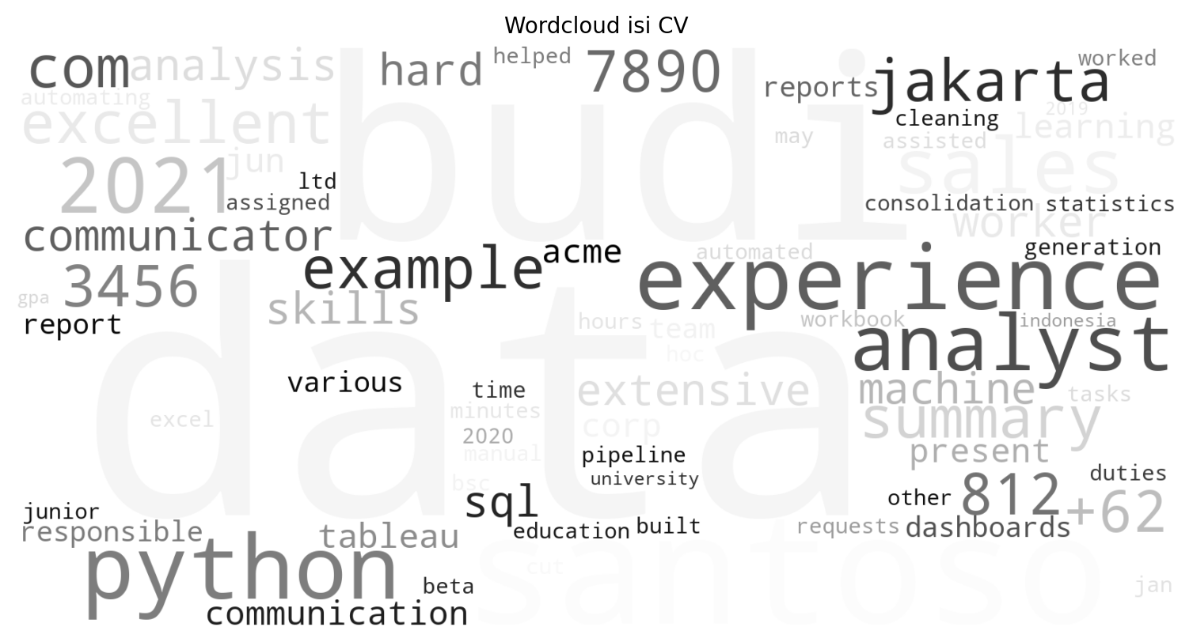
Gambar 1. Wordcloud isi CV (grayscale, seed 42)
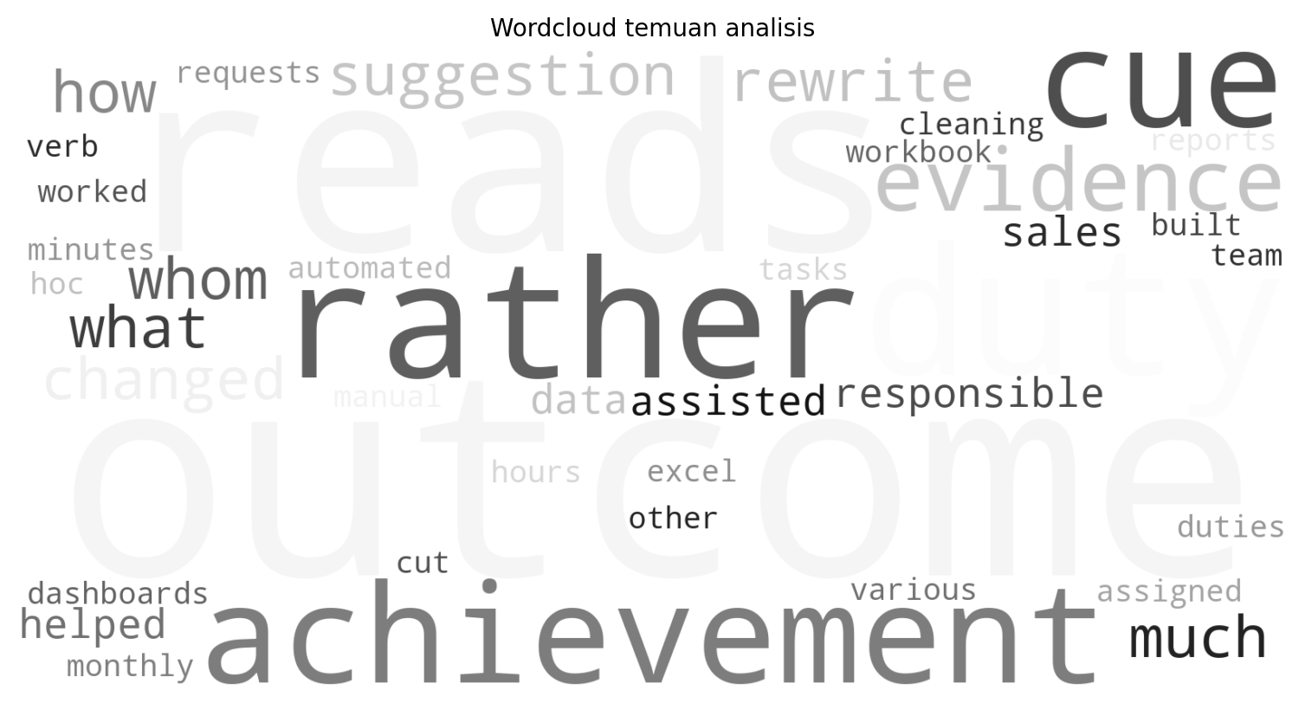
Gambar 2. Wordcloud pesan temuan analisis (grayscale, seed 42)
E. Pembatasan
(1) Sanitasi awal memakai pseudo-gold leksikal yang melebih-lebihkan recall; angka final menunggu anotasi tangan. (2) Gazeteer keterampilan berbias teknis; domain non-teknis butuh kamus tambahan. (3) Lapisan NER transformer belum menghasilkan delta positif pada fixture berbasis gazeteer dan memerlukan pemeriksaan posisi karakter; checkpoint pengganti sedang dievaluasi. (4) Ambang kemiripan (0,85; 0,50) terkalibrasi awal dan harus divalidasi ulang terhadap rubrik formal. (5) Sistem advisorial tidak menggantikan penilaian manusia.
V. KESIMPULAN
Sistem analisis dan evaluasi CV berbasis NLP berhasil dibangun dengan keterlacakan bukti penuh, dukungan dwibahasa pada tingkat butir, dan lapisan penulisan ulang LLM terverifikasi dengan fallback deterministik. Hasil awal menunjukkan ekstraksi aturan yang kuat (F1 0,971 pada sanitasi leksikal), identifikasi bahasa 98%, dan faithfulness LLM 100% pada uji terbatas. Wordcloud abu-abu deterministik melengkapi luaran analisis sesuai kebutuhan pelaporan. Pengembangan lanjutan meliputi anotasi emas tangan penuh, penggantian checkpoint NER yang memenuhi invarian posisi karakter, rubrik penilaian formal, dan studi pengguna berskala Likert.
UCAPAN TERIMA KASIH
Penulis berterima kasih kepada [dosen pembimbing] atas arahan metodologis, serta para relawan yang bersedia CV-nya dianotasi dengan persetujuan eksplisit.
DAFTAR PUSTAKA
[1] D. Yogatama et al., "Learning and evaluating representations for deep entity recognition," in Proc. CoNLL, 2015.
[2] I. Z. Yalçın and U. Bilge, "Resume information extraction with a novel deep learning and rule-based hybrid approach," arXiv:2207.10566, 2022.
[3] L. Levitt, "How to write achievements in a resume," Harvard Business Review, 2019. (contoh rujukan praktik; ganti dengan rujukan akademik serupa bila tersedia)
[4] N. Reimers and I. Gurevych, "Sentence-BERT: Sentence embeddings using Siamese BERT-networks," in Proc. EMNLP-IJCNLP, 2019.
[5] P. Lewis et al., "Massively multilingual sentence embeddings for zero-shot cross-lingual transfer," in Proc. ACL, 2020.
[6] L. Ouyang et al., "Training language models to follow instructions with human feedback," in Proc. NeurIPS, 2022.
[7] S. Borgeaud et al., "Improving language models by retrieving from trillions of tokens," in Proc. ICML, 2022.
[8] datasetmaster, "Master Resumes," Hugging Face Datasets, 2023. [Online]. Tersedia: https://huggingface.co/datasets/datasetmaster/resumes
LAMPIRAN A. REPRODUKSIBILITAS
Seluruh artefak dapat direproduksi dari repositori proyek: pytest -m "not slow" (88 uji), wordcloud via cv_analyzer/explain/wordcloud_gen.py, dan evaluasi korpus via cv_analyzer/eval_harness/. Konfigurasi tercatat pada DECISIONS.md; daftar pemeriksaan keamanan pada SECURITY_CHECKLIST.md; lingkungan terkunci pada requirements-frozen.txt.

